Droichead - Uirlislí Pleanála Samplach Iar-bhunscoil
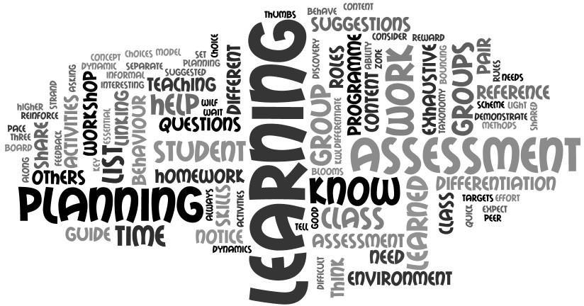
Seo a leanas teimpléid shamplacha a d’fhéadfaí a úsáid nó a chur in oiriúint chun doiciméid pleanála ranga a chur ar fáil. Tá spriocanna iontu a socraíodh ar leibhéal náisiúnta m.sh. litearthacht agus uimhearthacht, ar leibhéal áitiúil sa scoil nó sa roinn ábhair, agus ar leibhéal aonair ranga ag brath ar riachtanais an ghrúpa. Tá na teimpléid seo bunaithe ar ábhar an Chláir Cheardlainne ina raibh an MNC páirteach i gcaitheamh na bliana.
Is féidir na doiciméid seo a chur in oiriúint do riachtanais ábhair agus scoileanna aonar agus d’fhormáidí pleanála
Próifíl ranga maidir le Múineadh agus Foghlaim | Seo achoimre ar an rang-ghrúpa atá á mhúineadh agat. Tá eolas tábhachtach ann a chabhróidh leat pleanáil a dhéanamh chun riachtanais an ghrúpa a chomhlíonadh. Cuirtear an phróifíl seo i dtoll a chéile ag tús na bliana agus cuirtear leis más gá i gcaitheamh na bliana. Is féidir an plean suí a úsáid chun súil a choimeád ar spriocanna nó ar iompar nó rannpháirtíochta daltaí..
Dul chun cinn daltaí a thaifeadadh | Nuair a bhíonn dul chun cinn daltaí á thaifeadfadh, is gá modhanna éagsúla measúnaithe a úsáid. Samplaí is ea scil ar nós ceistiú nó comhoibriú a shocrú mar sprioc don rang, agus an méid a thugann tú faoi deara maidir leis seo ag amanna éagsúla sa tseachtain a thaifeadadh..
Pleanáil a dhéanamh chun dea-iompar agus neart a bhaint amach | Is féidir spriocanna a shocrú don rang, leithéidí bheith in am, comhoibriú, spriocanna litrithe nó straitéis ar leith a shocrú chun dul chun cinn daltaí a mheas. Spreagfaidh sé seo thú chun an t-iompar/an fhoghlaim atá tú ag iarraidh a chothú sa rang a thabhairt faoi deara agus a mholadh. Tá spriocanna samplacha sa Mhearthreoir Thagartha ar an dá leathanach deiridh den doiciméad..
An Múineadh agus an Fhoghlaim a Phleanáil—Plean Bliana | An Siollabas a úsáid chun an t-ábhar a mhuinfear sa bhliain iomlán a leagan amach, ag smaoineamh ar na spriocanna agus na cinntí atá aitheanta ar leibhéal na scoile agus ag leibhéal na roinne. Seans maith go n-athróidh siad seo i gcaitheamh na bliana, ag brath ar rudaí a mbeidh tionchar acu ar an bhfoghlaim atá ar siúl sa ranga. Is féidir dhá leathanach nó trí cinn a úsáid chun an siollabas a leagan amach thar dhá bhliain nó trí bliana..

Plean Leath-théarma | Tosófar ar an ábhar a mhúineann tú a scagadh trí riachtanais foghlama an ranga, riachtanais a aithníodh trí chórais eolais na scoile. Ní mór an phróifíl ranga agus na toisí a dhéanfaidh difear don Idirdhealú, don chuimsiú, don litearthacht agus don mheasúnú a chur san áireamh sna cinntí a dhéantar ar ábhar agus ar na modheolaíochtaí agus na gníomhaíochtaí roghnaithe. Beidh sé níos mionsonraithe má úsáideann tú an plean seachtainiúil don ábhar a chlúdaíonn tú leis an ngrúpa.
Plean Seachtainiúil | Trí ábhar na seachtaine a leagan amach agus an teimpléad seo a úsáid, beidh tú in ann bheith níos chruinne faoi mhodheolaíochtaí, Idirdhealú, toisí cuimsithe agus na hacmhainní agus mar sin de a bheidh de dhíth ar an ngrúpa. Mar is fíor i gcás gach teimpléid, is féidir iad a chur in oiriúint do riachtanais a ranga agus an mhúinteora. Tá leaganacha éagsúla curtha ar fáil.
Ceachtphlean | Agus topaic a mhúineadh, ar gá pleanáil chúramach dó, nó nuair a bhítear ag obair le rang ar gá ullmhú agus pleanáil chúramach dó, cabhróidh an ceacht phlean seo chun an múinteoir a threorú trí gach gné is gá a chur san áireamh leis an rang áirithe sin. Is féidir mórchuid eolais a bhailiú ar an topaic agus an rang sin le heagraí grafach cnámh éisc. Le peann a líontar é seo isteach de ghnáth. Tá an-tábhacht leis an roinn ar mhachnamh chun foghlaim nua leis an ngrúpa a thabhairt faoi deara. Is féidir foirmeacha bána éagsúla a úsáid le himeacht aimsire chun do phleanáil le grúpa ar leith a rianú..
Treoir Mhearthagartha | Ní liosta uilechuimsitheach é seo. Meabhraíonn sé duit na modheolaíochtaí agus na scileanna a shealbhaigh tú le linn Oideachas Tosaigh Múinteoirí agus a ndearnadh forbairt agus leathnú orthu le linn do thréimhse ionduchtaithe isteach i ngairm an mhúinteora. Gheofar anseo ábhar na gceardlann a chuir éascaitheoirí ar fáil ó thús deireadh na bliana. Meabhróidh sé seo do mhúinteoirí gur gá smaoineamh ar chuimsiú, Idirdhealú, litearthacht agus gnéithe eile agus iad i mbun pleanála.

Próifíl ranga maidir le Múineadh agus Foghlaim
Ábhar |  |  | Clár Staidéir |  |  |  |  | Bliain na sraithe |  |  |  |  | Nós obair bhaile
Cuimsiú & Smaoineamh ar RSO sa ghrúpa seo |  |  |  |  | Grúpálacha a úsáidtear / a mhúintear |  |  |  |  |  | Spriocanna / Nearta iompair
 |  |  |  |  |  | Clár bán
Próifíl ranga maidir le Múineadh agus Foghlaim
Ábhar |  |  | Clár Staidéir |  |  |  |  | Bliain na sraithe |  |  |  |  | Nós obair bhaile
Cuimsiú & Smaoineamh ar RSO sa ghrúpa seo |  |  |  |  | Grúpálacha a úsáidtear / a mhúintear |  |  |  |  |  | Spriocanna / Nearta iompair

Clár bán

Próifíl ranga maidir le Múineadh agus Foghlaim
Ábhar | Clár Staidéir | Bliain na sraithe
Cuimsiú & Smaoineamh ar RSO sa ghrúpa seo | Grúpálacha a úsáidtear / a mhúintear | Spriocanna / Nearta iompair

Clár bán

Taifead de dhul chun cinn an scoláire
(is féidir iad a úsáid mar thaifead míosúil nó téarma ar réimsí atá aitheanta ag an múinteoir)
Ainm | Breathnóireachtaí/ Measúnú chun foghlama | Nearta san Obair ranga | Ainm | Tascanna | Eile | Ainm | Breathnóireachtaí /Measúnú chun foghlama | Nearta obair ranga | Spriocanna Scileanna Sóisialta | Tascanna | Eile

Pleanáil le haghaidh Dea-Iompair agus Scileanna Sóisialta — Iarracht a Mholadh
Ainm an dalta | Dea-iompar/ scileanna / nearta / obair / iarracht shuntasach | Ainm an dalta | Dea-iompar/ scileanna / nearta / obair / iarracht shuntasach
1 |  | 16
2 |  | 17
3 |  | 18
4 |  | 19
5 |  | 20
6 |  | 21
7 |  | 22
8 |  | 23
9 |  | 24
10 |  | 25
11 |  | 26
12 |  | 27
13 |  | 28
14 |  | 29
15 |  | 30

Plean Téarma

Ábhar:
Téarma:
Bliain ghrúpa:

Torthaí Foghlama | Príomhphointí Foghlama | Gníomhaíochtaí | Measúnú | Athmhachnamh

An Múineadh (Conas?) agus an Fhoghlaim (Céard?) a Phleanáil — Plean Leath-théarma

Dáta: Bliainghrúpa:
Seachtain | Ábhar / Topaic  Cad iad na codanna den Siollabas nó den tSonraíocht? | Intinní Foghlama  Idirdhealú  Beidh na daltaí in ann... | Modheolaíochtaí  Gníomhaíochtaí  Cad a dhéanfaidh mé chun an fhoghlaim  seo a éascú? | Measúnú chun foghlama & Measúnú ar an bhfoghlaim  Tástáil  Ceistiú  Seiceáil na Foghlama | Acmhainn  Téacs TFC | Tacaíochtaí Litearthachta  agus Uimhearthachta | Tascanna / Obair bhaile  Réamhfhoghlaim don chéad ranga eile
1
2
3

An Múineadh (Conas?) agus an Fhoghlaim (Céard?) a Phleanáil — Plean Leath-théarma

Dáta: Bliainghrúpa:
Seachtain | Ábhar / Topaic  Cad iad na codanna den Siollabas nó den tSonraíocht? | Intinní Foghlama  Idirdhealú  Beidh na daltaí in ann... | Modheolaíochtaí  Gníomhaíochtaí  Cad a dhéanfaidh mé chun an fhoghlaim  seo a éascú? | Measúnú chun foghlama & Measúnú ar an bhfoghlaim  Tástáil  Ceistiú  Seiceáil na Foghlama | Acmhainn  Téacs TFC | Tacaíochtaí Litearthachta  agus Uimhearthachta | Tascanna / Obair bhaile  Réamhfhoghlaim don chéad ranga eile
4
5
6

Pleanáil na Roinne
Ainm an Aonaid |  |  |  | Bliainghrúpa
Aonad Foghlama na Roinne |  |  |  | I do sheomra ranga
Torthaí Foghlama (ón tsonraíocht) |  |  | Intinní Foghlama
Príomhchoincheapa (Eolas, tuiscint, scil, luach) |  |  | Critéir Ratha
Eispéiris féideartha foghlama |  |  | Eispéireas Eile Foghlama
Meastóireacht ar fhoghlaim an dalta |  |  | Machnamh / Nótaí an Mhúinteora

An Múineadh (Conas?) agus an Fhoghlaim (Céard)— Plean Seachtainiúil Leagan 1
Dáta: Bliainghrúpa:
Lá | Ábhar / Topaic  Cad iad na codanna den Siollabas nó den tSonraíocht? | Intinní Foghlama Idirdhealú  Beidh na daltaí in ann... | Modheolaíochtaí Gníomhaíochtaí  Cad a dhéanfaidh mé chun foghlaim a éascú? | Measúnú chun foghlama & Measúnú ar an bhfoghlaim  Tástáil / Ceistiú / Seiceáil na Foghlama | Acmhainn Téacs TFC | Tacaíochtaí Litearthachta agus Uimhearthachta | Tascanna / Obair bhaile  Réamhfhoghlaim don chéad ranga eile
Dé Luain
Dé Mairt
Dé Céadaoin
Déardaoin
Dé hAoine

An Múineadh (Conas?) agus an Fhoghlaim (Céard)— Plean Seachtainiúil Leagan 2
Dáta: Bliainghrúpa:
Lá | Ábhar / Topaic  Cad iad na codanna den Siollabas nó den tSonraíocht? | Intinní Foghlama Idirdhealú  Beidh na daltaí in ann... | Modheolaíochtaí Gníomhaíochtaí  Cad a dhéanfaidh mé chun foghlaim a éascú? | Measúnú chun foghlama & Measúnú ar an bhfoghlaim  Tástáil / ceistiú  / Seiceáil ina foghlama | Acmhainn Téacs TFC | Tacaíochtaí Litearthachta agus Uimhearthachta | Tascanna / Obair bhaile
Dúbailte
Singil
Singil
Singil

Plean Seachtainiúil Leagan 3  Dáta | Ábhar / Siollabas nó Sonraíocht |  |  |  | Naisc chuig réamheolas
 | Toisí cuimsithe agus difreála maidir leis an ngrúpa foghlama seo: |  |  |  | Intinní Foghlama “Beidh an dalta in ann...”
Smaoinigh ar Ábhar / Réamh-mhúineadh / Modheolaíocht / Litearthacht / Uimhearthacht / Acmhainní / Spriocanna Iompair / Measunú & Ceistiú / Idirdhealú
Dé Luain |  | Dé Máirt |  | Dé Céadaoin |  | Déardaoin |  | Dé hAoine
Obair bhaile—Scríofa / Machnamhach / TFC Taighde / Smaoineamh ar aghaidh / Imscrúdú ar phríomhfhocail / Bunaithe ar íomhánna / Mapáil nó smaoineamh siar ar a bhfuil foghlamtha againn
Litearthacht agus uimhearthacht roimh an fhoghlaim  Struchtúr téacs an leabhair / Treoir Réamhaíochta nó straitéis chun réamhinsint nó tomhais a mhisniú / stealladh focal & fráma foghlama m.sh. 5WH  Príomhfhocail a mhúíneadh roimh ré Réamhfhoghlaim a ghníomhachtú agus nasc a dhéanamh chuig an méid is eol dóibh |  |  | Litearthacht agus uimhearthacht le linn na foghlama  Scileanna ceistiúcháin / mapáil foghlama agus mapáil múinteora a spreagadh - déan na ceangail ar an gclár in éineacht leo Múin ar ais é, straitéisí deisithe, sreabhchairteacha nó aon uirlis ghrafach a chabhraíonn leis an dalta an t-ábhar a roinnt ina smutáin agus naisc chuig réamheolas a ghníomhachtú |  |  |  | Litearthacht agus uimhearthacht tar éis na foghlama  Frámaí achoimre 321 / 54321 / 5WH / KWL. Mapáil, ceistiú Dá mhéad a phróiseálann an dalta an t-eolas trí fhéincheistiú, ceistiú an mhúinteora agus piarchéistiú, is ea is fearr an fhoghlaim. QAR nó gasanna ceistithe Bloom

 |  | Plean Lae | L M C D A | Dáta
Bliain | Ábhar | Príomhábhar agus gníomhaíochtaí beartaithe | Nótaí agus iar-obair

An Múineadh (Conas?) agus an Fhoghlaim (Céard?) — Ceacht phlean V1– Sonraí Cnámh
Éisc: Bliainghrúpa:
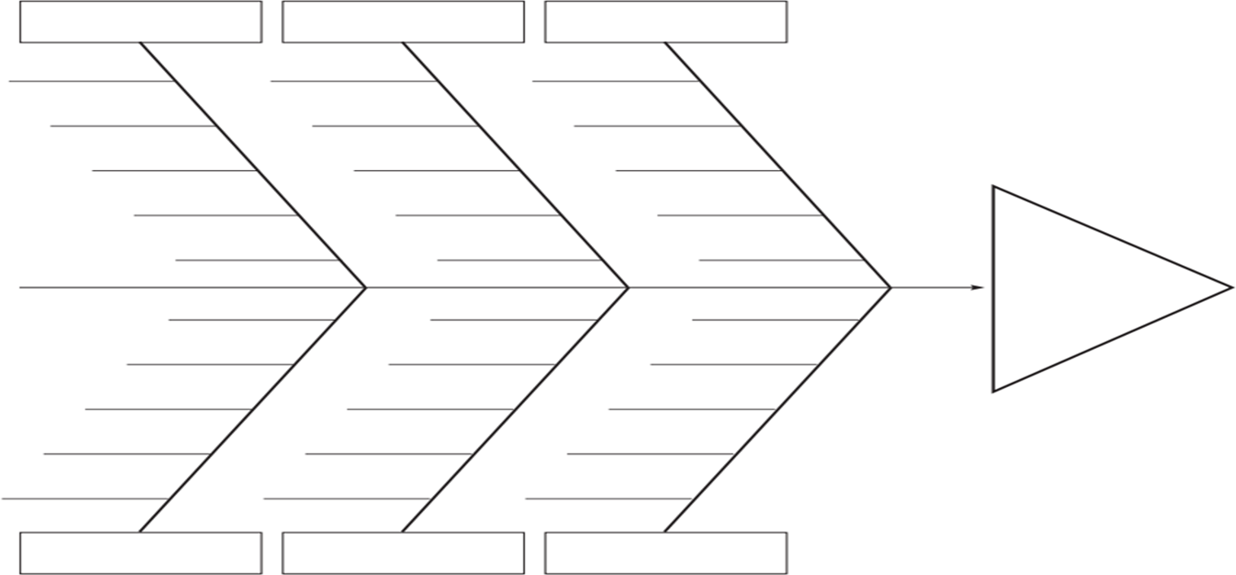
x

Intinní Foghlama Intentions
Modheolaíocht / Gníomhaíochtaí
Litearthacht /Uimhearthacht
Obair Bhaile
Acmhainní / TFC
Measúnú / Seiceáil Isteach
Ábhar / Topaic an Cheachta
Idirdhealú & Rogha::

An Múineadh (Conas?) agus an Fhoghlaim (Céard?) — Ceacht phlean Leagan 4—Insint oscailte
Datá: ___________________ Bliainghrúpa :___________________
Ábhar / Topaic Cén chuid den siollabas / den tsonraíocht? | Intinní Foghlama  Beidh na daltaí in ann... | Modheolaíochtaí & Gníomhaíochtaí Cad a dhéanfaidh mé chun an fhoghlaim a éascú?  Idirdhealú—Rogha | Measúnú chun Foghlama agus ar an bhfoghlaim  Tástáil / Ceistiú / Seiceáil na Foghlama | Acmhainn &Téacs &TFC
 |  |  |  | Tacaíochtaí Litearthachta agus Uimhearthachta
 |  |  |  | Tascanna / Obair bhaile / Réamhfhoghlaim

An Múineadh (Conas?) agus an Fhoghlaim (Céard?) — Ceacht phlean Leagan 5 — Insint ina Smutáin
Dáta: ________________________Bliain: ___________________
Ábhar / Topaic Cén chuid den siollabas / den tsonraíocht? | Intinní Foghlama | Ábhar / Topaic Cén chuid den siollabas / den tsonraíocht? | Intinní Foghlama | Acmhainní &Téacs &TFC
 |  |  |  | Tacaíochtaí agus Spriocanna Litearthachta agus Uimhearthachta
 |  |  |  | Tascanna / Obair bhaile / Réamhfhoghlaim

An Múineadh (Conas?) agus an Fhoghlaim (Céard?) — Ceacht phlean Leagan 6 – SRAITH SHÓISEARACH Dáta:________________________Bliain:___________________
Toradh Foghlama
Modheolaíochtaí
Intinní Foghlama
Beidh na daltaí in ann...…

Gníomhaíochtaí faoi threoir múinteora | Gníomhaíochtaí faoi threoir dalta

Measúnú chun Foghlama | Idirdhealú

Cumarsáid
Bheith liteartha
Mé féin a bhainistiú
Bheith folláin i gcónaí
Eolas agus smaointeoireacht a bhainistiú
Bheith uimheartha
Bheith cruthaitheach
Dul i mbun oibre le daltaí eile

Keywords:
Reflection: What worked well? What needs development? Etc.
Leagan amach Chlár Bán 1:
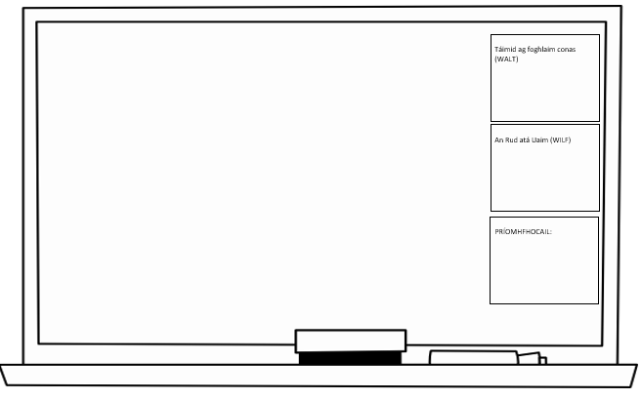

Leagan amach Chlár Bán 2

Ábhair foghlama ghairmiúla agus eolas ar ábhair iar-bhunscoile

Cliceáil ar aon íomhá chun dul chuig doiciméid pleanála ar an ábhar.
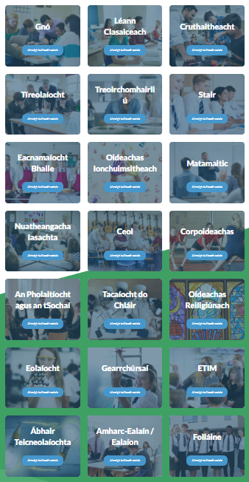

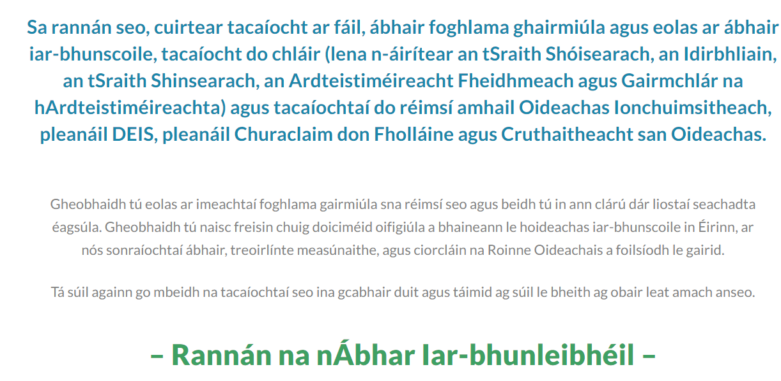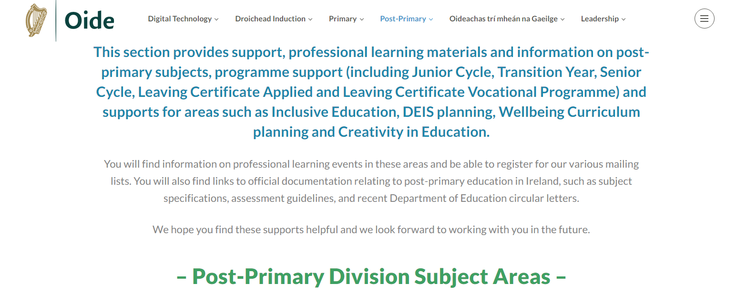

Measúnú  Mcf/Maf | Treoir Mhearthagartha  Ní liosta uilechuimsitheach é seo. | Iompar
Measúnú  Mcf/Maf  WALT — Táimid ag foghlaim conas… WILF — An rud atá ag teastáil uaim..  KWL — Ar eolas / Le foghlaim / Foghlamtha  Tuairimí Mapáil coincheapa  Obair punainne, Féinmheasunú, Foghlam a scálú, Rubric a thuiscint  Ceisteanna - Tacsanomaíocht Bloom  Am smaoinimh do chách — lámha anuas / mionchláir/ Freagraí  scaipthe  Freagraí a phreabadh nó a chur le chéile Smaoinigh ar chomhroinnt i bpéirí  Féinmheasunú — Soilse tráchta, Scálaí, Ordóga suas.  Seicliostaí do cheartú Scéim marcála  Aiseolas trí shnáithe — Ceapaire  Piarmheasúnú Freagraí samplacha a cheartú | Idirdhealú  Ábhar An rud is mian leat go bhfoghlaimeodh siad / príomhfhocail / réamh-mhúineadh  Gníomhaíochtaí Na gníomhaíochtaí a úsáideann chun tuiscint a thabhairt dóibh ar an méid atá foghlama acu  Acmhainní Leabhair / bileoga oibre / TFC  Táirge Conas a dtaispeánann siad an méid atá foghlamtha acu. Obair ar an gclár / Ceisteanna / Obair / McF  Fhisiciúil Gnéithe sóisialta agus mothúchánacha / Mothúcháin / Dinimic an ghrúpa / Gaoil / Timpeallacht  Straitéisí Múineadh Na cineálacha cuir chuige a úsáideann an múinteoir, obair ar an gclár, obair ghrúpa, foghlaim fhionnachtanach, péireáil comhroinn  Luas An modh seachadta agus conas a bhogaim an rang ar aghaidh Tá sé riachtanach modh oibre a bheith ag an rang seo.  Cúnamh Pleanáil faoin tslí a chabhróidh tú nuair is gá. É seo a nascadh le forbairt na scileanna sóisialta agus le comhar agus foghlaim. Cabhair le bac, am feithimh. Scileanna ceistiúcháin agus straitéisí deisithe le cabhair. Bítear ag súil go n-iarrfar cabhair agus bíonn fáilte roimh iarrataí.  Tástáil Na modhanna leis an méid atá foghlamtha acu a thástáil? Modhanna measúnaithe liostaithe thall. Níl anseo ach liosta moltaí, d’fhéadfaí rudaí eile ar nós tráth na gceist boird, measúnú comhroinnte, grúpa stálacha a úsáid Dá spéisiúla agus dá dhinimiciúla an measúnú is amhlaidh is airde ar thacsanomaíocht Bloom a bheas an fhoghlaim.  Rang Ghrúpaí Conas a roinnim an rang ina ghrúpaí le haghaidh seisiúin éagsúla. Critéir agus róil an ghrúpa a athrú. Róil dhifriúla a mhúineadh dóibh laistigh de ghrúpa. Foghlaim chomhoibritheach a mhisniú..  Obair Bhaile Very important and needs to be differentiated. Consider time, ability, choice, thinking through to see what might be difficult. Not always writing, varied activities. | Ár Rialacha Ranga - meabhraigh, athneartaigh agus tabhair moladh  Socraigh spriocanna dóibh agus mol iad as a bhfuil bainte amach acu  Abair leo cad atá uait agus gabh buíochas leo nuair a dhéanann siad é  Difreáil an freagra a thugann tú ar dhaltaí éagsúla  Tabhair aird orthu nuair a iompraíonn siad iad féin go maith - go foirmiúil agus go neamhfhoirmiúil  Is gá fios a bheith acu go bhfuil tú ar a dtaobh siúd Mol iarrachtaí go minic  Bí ag súil le mó chuid agus abair leo nuair a bhíonn sé bainte amach acu  Cuir dea-iompar in iúl do thuismitheoirí. Tabhair roghanna dóibh  Nósanna misnithe Tabhair samhail den iompar atá uait Múin an scil atá uait Fan sa chrios foghlama Úsáid ráitis fút féin  Labhair fút féin amháin  Ná measc an t-iompar agus an dalta.

Cleachtas Cuimsitheach
Sóisialta—Comhshaoil  - Cairdeas - Am sosa  - Sosanna bia, ithe i ngrúpaí  - Modhanna agus tacaíocht dhifreáilte scaflaithe  - Íogaireacht chultúrtha maidir le noirm agus iompair shóisialta  - Soghluaisteacht - Rochtain  - Comharthaí chuig Ceachtanna  - Leideann/Comharthaí Amhairc | Curaclam / Measúnú  - Feasacht ar an gCuraclam Folaithe  - Modhanna éagsúla measúnaithe Féinchomhdhálú, Punann, Mapáil  - ceistiú, tuairimí, trialacha múinteora, tástáil chaighdeánaithe  - Soiléirigh le hionchais agus le híogaireacht chultúrtha agus shóisialta an t-ábhar agus an léiriú sa churaclam | Teanga and EAL  - Úsáid agus foghrú an ainm  - Próifíl EAL agus riachtanais foghlama  - Úsáid éigin den mháthairtheanga a mhisniú  - Ceisteanna maidir le teanga eispriseach agus gabhchumas teanga agus RSO  - Luais próiseála agus gníomhaíochtaí / tascanna tuiscint  - Gnáth-thascanna/treoracha  /gnásanna a aistriú - a uimhriú | Gníomhaíocht & Grúpáil Cineálacha grúpaí  - Meascadh grúpaí, teangacha, cumas, gníomhaíochtaí srl.  - Róil agus ionchais I ngrúpaí  - Dlúthchara—meantóireacht do dhaltaí scaipthe  - Idirdhealaithe de réir cumais  agus stíl foghlama a sheiceáil  - Frámaí foghlama agus eagraithe grafacha a úsáid chun díriú ar an bhfoclóir  is tábhachtaí

Roinnt Modheolaíochtaí
Obair bheirte agus obair ghrúpa | Samhaltaithe / Léitheoireacht Threoraithe | Tobsmaointeoireacht —Ceathanna Smaoine | Agallamh | Obair bheirte agus obair ghrúpa | Samhaltaithe / Léitheoireacht Threoraithe | Tobsmaointeoireacht —Ceathanna Smaoine | Agallamh
Grúpaí Comhoibritheacha | Foghlaim fhionnachtanach - Imscrúdaitheach | Mapáil coincheapa | Aon eagraí ghrafach | Ról-imirt | Úsáid TFC sa rang | Léirithe | Clár scéalta
Foghlaim chomhoibritheach | Obair thionscadail | Scálú | Obair ealaíne | Léitheoireacht i mbeirteanna | Léaráidí Anótáilte | Múín ar ais é | Am ciúin oibre
Tascanna Léitheoireachta | Pictiúir agus obair íomhanna | Gníomhaíochtaí Scríofa | Léirithe Ócáideacha | Scríbhneoireacht chruthaitheach | Díospóireacht - Aoi-chainteoir - Fianaise ó bhéal | Grúpaí Meascán Mearaí | Múinteoireacht ó stáisiúin
Roinnt tús agus deireadh a d’fhéadfaí a chur le ceachtanna
- An duine corr—liostáil trí rud, dhá cheann a bhfuil baint eatarthu agus ceann nach bhfuil aon bhaint aige leis an dá cheann eile. I ngrúpaí nó ina n-aonar
- A-Z in 3— smaoinigh ar fhocal i gcás gach litreach atá bainteach leis an topaic. Grúpaí nó daltaí aonair
- Stealladh focal agus fráma foghlama .i. 321
- Focail go Pictiúir— tiontaigh píosa téacs go híomhánna simplí
- Gníomhaíocht a scálú ar mhaithe le tuiscint
- 20 ceist— cuir ceisteanna i dtaobh topaic an lae inné ar ghrúpaí nó ar dhaoine aonair
- Fíor nó Bréagach— Treoir Réamhinsinte Mapáil Intinne nó eagraí grafach
- Seiceáil ar mhothúcháin na foghlama

Eagraithe Grafacha | Scileanna mothúchánacha & sóisialta le tabhairt faoi deara
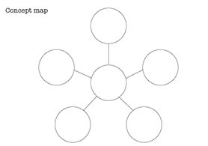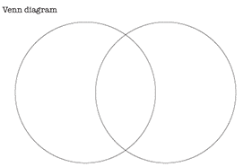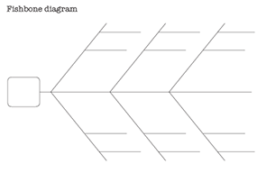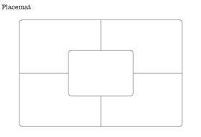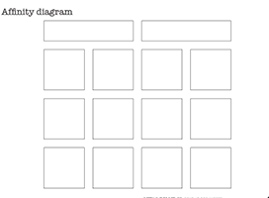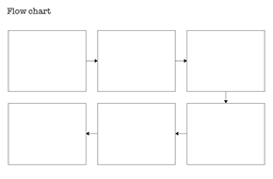
Sourced from:https://getting-it-together.moadoph.gov.au/teacher-guide/graphic-organisers.html

Eagraithe
Comhroinnte
Comhoibritheach
Buanseasmhach
Fochail mhothúchánacha
Smaointeach agus cineálta
Dóchasach
Ceistiú
Éisteacht
Plé
Cabhair a iarraidh
Cróga
Inspreagtha
Do sheal a thógáil
Daoine eile a mhisniú
Airde gutha
I mbun oibre
Béasa

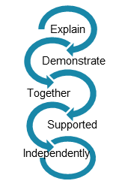

Doiciméad Machnaimh an Mhúinteora
Machnamh Seachtainiúil  Is féidir gur mhaith leat do mhachnamh a dhéanamh ar cheann amháin nó níos mó de na leideanna seo a leanas, nó b’fhéidir gurbh fhearr leat do chinn féin a úsaid.  - Cad a d’oibrigh go maith i mo sheomra ranga an tseachtain seo?  - Cérbh é an nóiméad ba dhúshlánaí sa mhúinteoireacht?  - Dá bhféadfainn rud amháin a dhéanamh chun foghlaim na ndaltaí a fheabhsú, céard a bheadh ann?  - Cad é an t-athrú/cad iad na hathruithe a d’fhéadfainn a dhéanamh ar mo phleanáil ghearrthéarmach, bunaithe ar mo thaithí sa seomra ranga?  - An raibh mé soiléir faoin méid a theastaigh uaim go bhfoghlaimeodh na daltaí i ngach ceacht?  - Cé chomh héifeachtach is a bhí na modhanna measúnaithe chun an méid a bhí foghlamtha ag na daltaí a fháil amach?  - Conas a d’fhreastail mé ar riachtanais foghlama na ndaltaí éagsúla agus ar na stíleanna éagsúla foghlama sa rang? Smaoinigh ar mhodheolaíochtaí agus ar dhifreáil.  - Smaoinigh ar an dul chun cinn a rinne dalta amháin an tseachtain seo? Smaoinigh ar an bhfoghlaim/iompar/taithí shóisialta agus mhothúchánach i gcás an dalta sin. Cé chomh héifeachtach is a bhí na straitéisí a d’úsaid mé chun tacú leis an dalta seo?  -Conas ar éirigh liom foghlaim na litearthachta agus na huimhearthachta a chomhtháthú leis an gcuid eile den cheacht? |  | Seachtain 1:
 |  | Seachtain 2:
 |  | Seachtain 3:

